条件变量

应用场景：生产者消费者问题，是线程同步的一种手段。

必要性：为了实现等待某个资源，让线程休眠。提高运行效率

int pthread_cond_wait(pthread_cond_t *restrict cond,

pthread_mutex_t *restrict mutex);

int pthread_cond_timedwait(pthread_cond_t *restrict cond,

pthread_mutex_t *restrict mutex,

const struct timespec *restrict abstime);

int pthread_cond_signal(pthread_cond_t *cond);

int pthread_cond_broadcast(pthread_cond_t *cond);

使用步骤：

初始化：

静态初始化

pthread_cond_t  cond = PTHREAD_COND_INITIALIZER;   //初始化条件变量

pthread_mutex_t  mutex = PTHREAD_MUTEX_INITIALIZER; //初始化互斥量

或使用动态初始化

pthread_cond_init(&cond);

生产资源线程：

pthread_mutex_lock(&mutex);

开始产生资源

pthread_cond_sigal(&cond); //通知一个消费线程

或者

pthread_cond_broadcast(&cond); //广播通知多个消费线程

pthread_mutex_unlock(&mutex);

消费者线程：

pthread_mutex_lock(&mutex);

while （如果没有资源）{ //防止惊群效应

pthread_cond_wait(&cond, &mutex);

}

有资源了，消费资源

pthread_mutex_unlock(&mutex);

注意：

1 pthread_cond_wait(&cond, &mutex)，在没有资源等待是是先unlock 休眠，等资源到了，再lock

所以pthread_cond_wait he pthread_mutex_lock 必须配对使用。

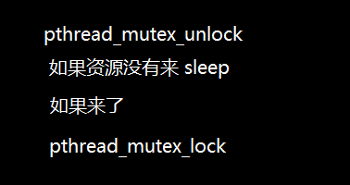

2 如果pthread_cond_signal或者pthread_cond_broadcast 早于 pthread_cond_wait ，则有可能会丢失信号。

3 pthead_cond_broadcast 信号会被多个线程收到，这叫线程的惊群效应。所以需要加上判断条件while循环。